浙江工商大学2013/2014学年第二学期期末考试试卷(A)
课程名称： 高等数学（下） 考试方式： 闭卷 完成时限：120分钟
班级名称： 学号： 姓名：
题号 | 一 | 二 | 三 | 四 | 五 | 总分
分值 | 15 | 15 | 49 | 16 | 5 | 100
得分
阅卷人
- 填空题（每小题3分，共15分）
- 已知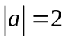,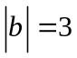,与的夹角为，则以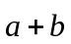和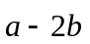相邻两边的三角形
面积为 .
- 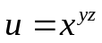，则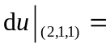 .
- 改变积分次序后, 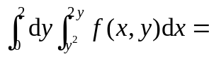 .
- 级数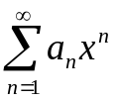在处条件收敛，则该级数的收敛半径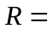 .
- 曲线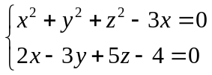在点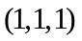处的切线方程为 .

二、选择题（每小题3分，共15分）
1. .
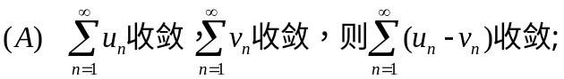
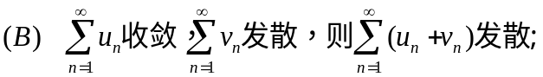
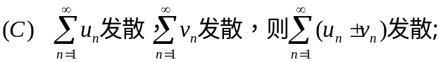
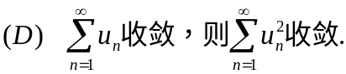
2. 函数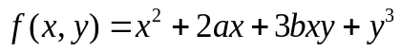在点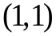取得极值,则（ ）.
() ； () 1 ； ()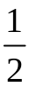 ； () .
3. 设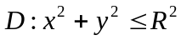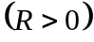，则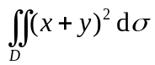的值是( ).
() 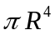 ； () 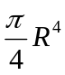 ； ()0； ()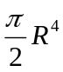.
4. 下列级数中，收敛的是( ).
() 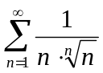； () 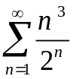 ； () 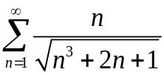 ； () 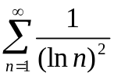.
5. 设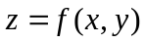具有连续的二阶偏导数，且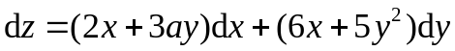,则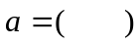.
() 2 ； () 0 ； () 1 ； () -1 .

三、计算题（每小题7分，共49分）
1. 求过点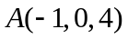且平行于平面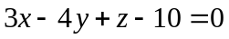，又与直线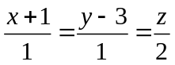相交的直线的方程.

2. 设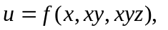，其中具有二阶连续偏导数，求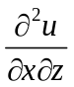.

3. 计算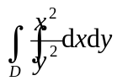,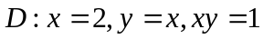围成.

4.求球面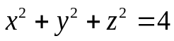在圆柱面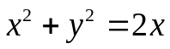内部的第一卦限内的面积.

5．计算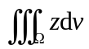, 其中是由曲面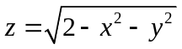及所围成的闭区域.

6．将函数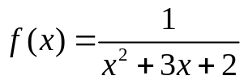展开成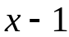的幂级数。

- 求幂级数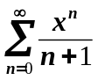的收敛半径、收敛域及和函数.

四、应用题（每小题8分，共16分）
1. 在第一卦限作椭球面 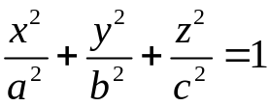的切平面，使其与三个坐标面所围成的四面体的体积最小,求这切平面的切点,并求此最小体积.

2. 设均匀薄片所占的区域为半椭圆形闭区域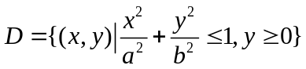，求该薄片的质心.

五、证明题（5分）
若函数可微，证明曲面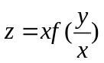上任意一点的切平面都通过原点.

